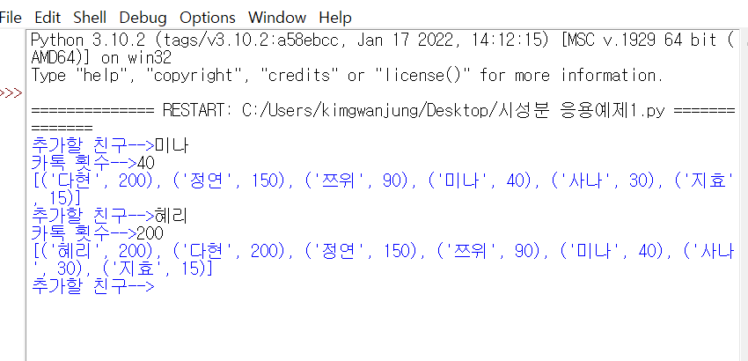

-응용예제1 실행결과

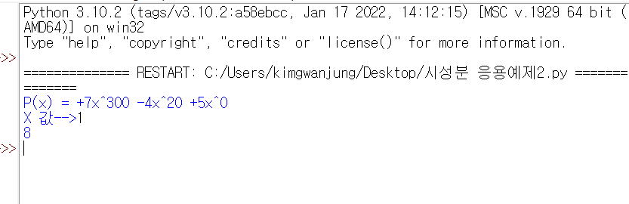-응용예제2 실행결과